MAT 9. RAZRED (torek, 31. 3. 2020)_skupina 2

Rešitve nalog: SDZ (5. del), str. 29/ 13. a
str. 39/ 1, 2
str. 52/ 9
str. 60/ 1, 2
str. 61/ 3

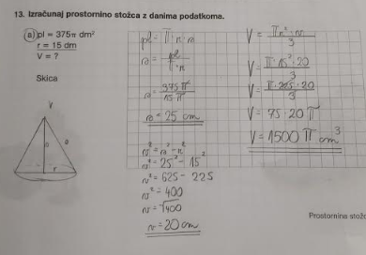

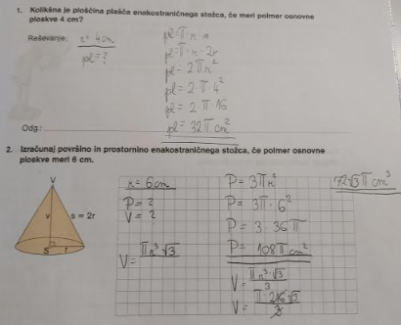

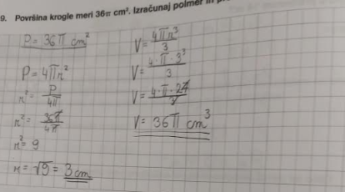

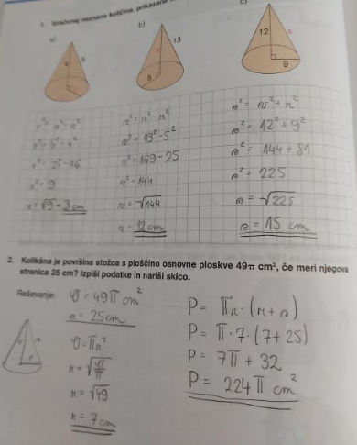

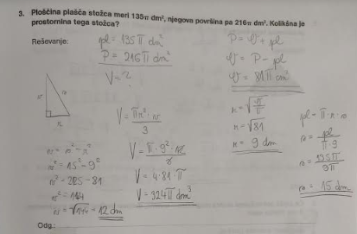

UTRJEVANJE UČNE SNOVI

Učenci, spoznali ste PIRAMIDE, VALJ, STOŽEC in KROGLO. Vaša današnja naloga je, da sestavite naloge iz površine in prostornine navedenih teles (pomagajte si lahko s spletom in SDZ) in mi jih do konca tedna pošljete na moj naslov: fekonjabarbara@gmail.com.
Naloge zapišite in rešite v zvezek, jih slikajte in mi jih pošljite.

Število nalog: tisti, ki imate oceno zd(2) – 1 nalogo,
tisti, ki imate oceno db(3) – 2 nalogi,
tisti, ki imate oceno prd(4) – 3 naloge,
tisti, ki imate oceno odl(5) – 4 naloge.

